**暨南大学本科实验报告专用纸**

暨南大学本科实验报告专用纸

课程名称 高级语言程序设计 成绩评定

实验项目名称 C语言编程设计 指导教师 张鑫源

实验项目编号 077 实验项目类型 实验地点

学生姓名 李媛 学号 2019050385

学院 智能科学与工程学院 系 19 专业 信息安全

1. **实验目的**
2. **学会运用VS程序编写代码**
3. **实验内容和要求**

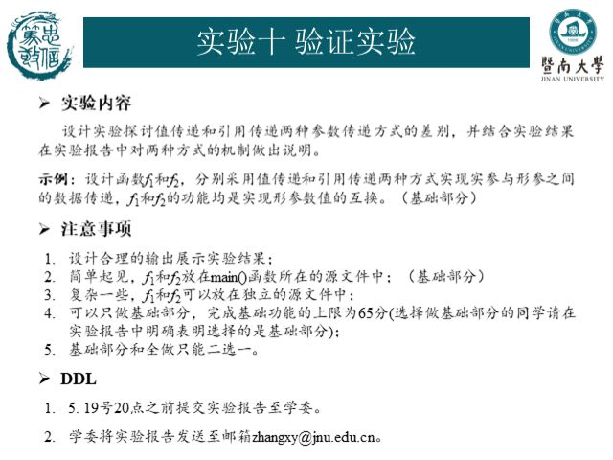

1. **主要仪器设备**

**仪器：计算机**

**实验环境：VS2019**

1. **源程序**

**选择做全部部分**

1. **编写源程序思路**

**总体思路：**

**设计两个函数放在两个不同的源文件中，main函数里引用都加上两个函数的函数声明，函数声明前面的extern可以省略。**

**设计值传递函数，函数定义形参直接使用int a，调用函数的时候实参会把值赋值给形参，进而对形参进行操作，实参无改变**

**地址传递时函数定义形参直接使用 int &a，&起到引用实参的作用，相当于起了一个实参的别名，此时对形参的操作就是对实参的操作**

**2.源程序代码：**

**主函数部分：**

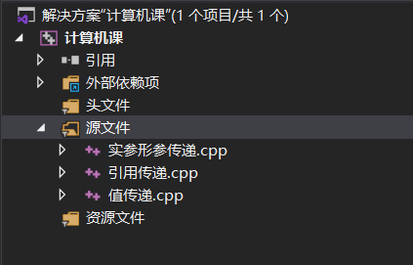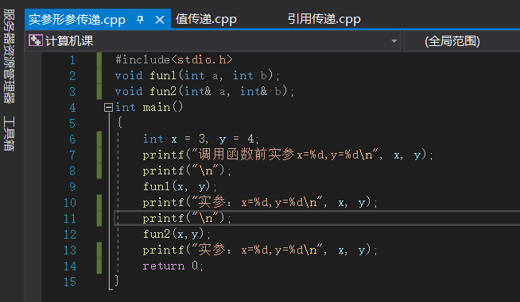

**值传递函数：**

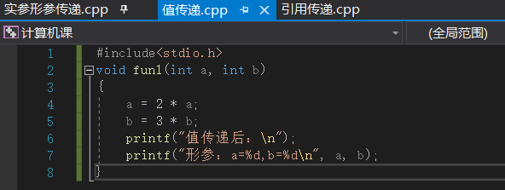

**引用传递函数：**

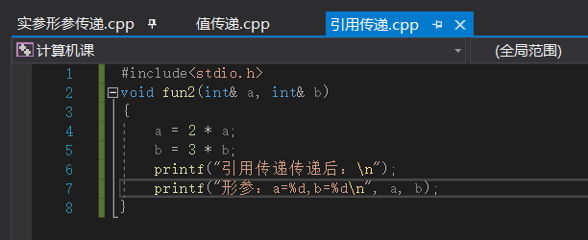

1. **实验步骤与调试**

**步骤一：****根据流程图编写代码过后，创建一个新的空项目，将源代码输入（如上图）**

**步骤二：为了对源程序的语法错误以及逻辑错误的进行发现，点击“生成解决方案**

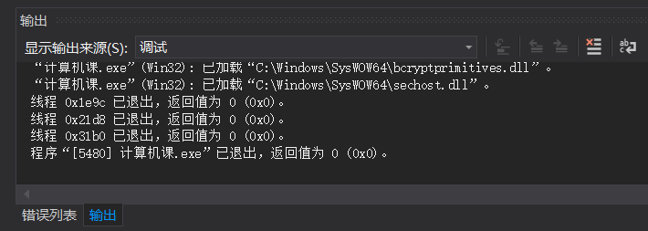

**步骤三：进行本地调试**

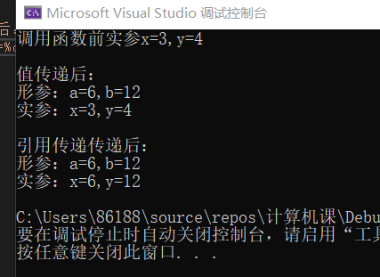

1. **实验结果与分析**

**输出结果正确**

**分析：**

1. **值传递后，实参的值没有改变，形参的值发生了改变。**

**原来函数在调用时是隐含地把参数的值分别赋值给了a,b。之后在函数体内一直是对形参a,b进行操作。并没有对实参进行任何操作。函数只是把参数的值通过赋值传递将值传递给了a,b。函数里操作的只是a,b的值，并不是参数的值。函数结束后，形参的内存单元也会立即释放，形参只是一个局部变量。**

1. **引用传递后，实参的值以及形参的值都发生了改变。**

**引用传递的形参加一个&符号，这个形参相当于实参的一个别名，对形参的操作都相当于对实参的操作。（C++环境下）**

**引用是变量的一个别名，通过&调用这个别名和调用这个变量名是同样的。因为引用是一种别名，所以内存不会给这个别名分配地址，而是直接调用他所引用的变量，这个与地址传递是不一样的，指正虽然指向一个变量，但在内存中是有空间的。因此当函数被调用时，实参以及形参（实参的别名）的值都发生了改变**